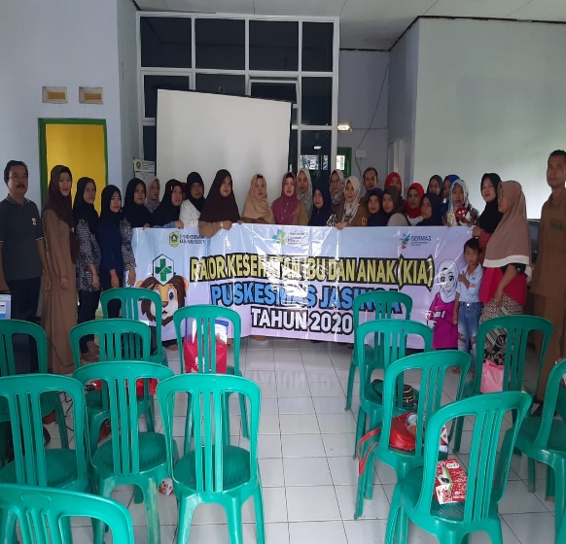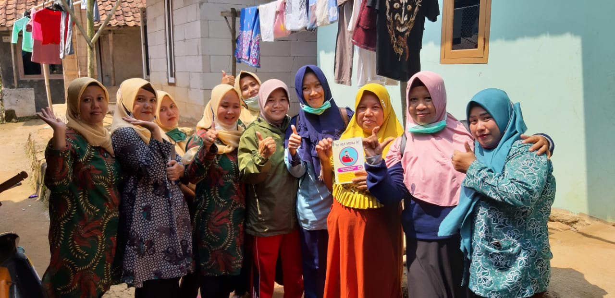
INFORMASI LAYANAN INOVASI CEMIA MINTA FE
Inovasi “Cemia Minta Fe”(Cegah Anemia Minum Tablet Fe) memiliki kegiatan pokok sebagai berikut:
- Melakukan pendataan awal semua ibu hamil yang ada di desa pangradin
- Sosialisasi tentang anemia dan manfaat rutin konsumsi Fe di tiap kelas ibu hamil
- Pembentukan Pokja cemia minta fe
- Pemantauan bumil resiko anemia oleh kader dan PKK
- Ceklis setiap hari oleh anggota dan di dokumentasikan
- Monitoring harian
- Evaluasi 1 Bulan sekali di posyandu masing masing
- Pengukuran Tekanan Darah
- Penyuluhan
- Cek HB

Jadwal Kegiatan CEMIA MINTA FE Puskesmas Jasinga
NO | WAKTU | TEMPAT PELAKSANAAN
1 | Minggu 1 Tgl 7 | Posyandu lebak huni
2 | Minggu 1 Tgl 9 | Posyandu Durian
3 | Minggu 1 Tgl 10 | Posyandu Curug bandung
4 | Minggu 2 tgl 12 | Posyandu Mangga
5 | Minggu 3 tgl 14 | Posyandu Sinar Sari
6 | Minggu 3 tgl 18 | Posyandu Cempedak
7 | Minggu 4 tgl 20 | Posyandu Manunggal

Untuk Informasi Lebih Lanjut Hubungi Puskesmas Jasinga Tlp. (0251) 8688288
email:puskesmasjasinga@gmail.com

